Министерство здравоохранения Республики Беларусь
Государственное учреждение «Бешенковичский районный центр гигиены и эпидемиологии»

Грибы – вкусно, но опасно!

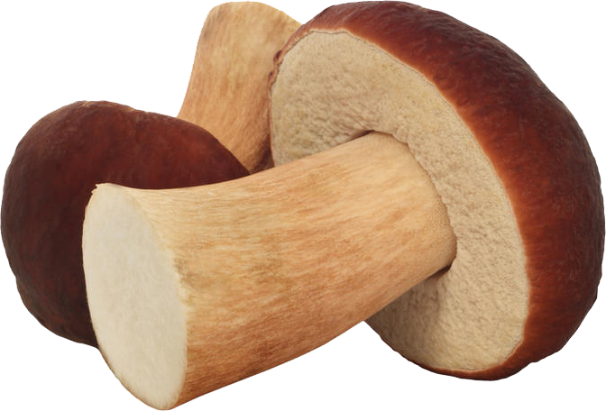
Грибы – это один из даров природы, традиционно используемый населением в качестве источника питания. Блюда из лесных грибов обладают выраженными вкусовыми качествами, грибы богаты экстрактивными и ароматическими веществами. Однако ежегодно в грибной сезон регистрируются многочисленные отравления грибами, в том числе, на первый взгляд, съедобными.
Как правило, употребление ядовитых грибов происходит либо по незнанию видовой принадлежности гриба, либо по ошибке, когда ядовитый гриб, имеющий внешнее сходство со съедобным, употребляется в пищу.
Так, один из самых ядовитых грибов – бледная поганка имеет внешнее сходство с зеленой сыроежкой. В бледной поганке содержится сильный яд аманитотоксин, который не разрушается при любом способе кулинарной обработки, а также не разрушается под воздействием пищеварительных соков.
Аманитотоксин воздействует на центральную нервную систему, почки, печень, селезенку, кровеносные сосуды, сердце. Симптомы отравления проявляются уже через 8-24 часа после употребления в пищу даже небольшого количества гриба и выражаются в виде расстройства функции органов пищеварения, слабости.
Самолечение при отравлении грибами недопустимо. При появлении тошноты, рвоты, расстройства функции кишечника, появлении боли в животе срочно обращайтесь за медицинской помощью.


Во избежание отравления пользуйтесь следующими советами:

- собирайте только те грибы, которые вам хорошо известны;
- никогда не берите грибы, которые вызывают сомнения;
- не собирайте грибы вдоль дорог, так как грибы способны накапливать - вредные вещества, находящиеся в окружающей среде;
- не собирайте старые и поврежденные грибы;
- не покупайте грибы в местах несанкционированной торговли;
- покупайте грибы на рынке в специально отведенных местах. Знайте, что грибы должны быть рассортированными по ботаническим видам, очищены от земли и мусора, без вредителей, неповрежденными, целыми, иметь шляпку и ножку;
- не храните грибы в свежем виде более суток;
- перед приготовлением грибов проводите их сортировку;
- используйте тщательную кулинарную обработку грибов: предварительно очистить, промыть, нарезать и прокипятить в воде не менее 2-ух раз по 15 минут. При варке воду сливать, а затем уже жарить грибы;
- не кормите детей пищей из лесных грибов.

